Digitalt föräldramöte genom Teams
Välkommen till Wärnamo Sportklubbs föräldramöte.
Nedan följer instruktioner som är bra att läsa igenom innan mötet.

Inför mötet
Föräldramötet är måndagen den 19 april klockan 19.00 - ca 20.00.
Från klockan 18.45 kommer den digitala mötesplatsen öppna för att ge möjlighet för test av chatt- och mikrofonfunktioner.
Alla föräldrar, tränare och äldre aktiva kommer få en kalenderinbjudan till sin e-post med en länk för att ansluta till mötet.
Så fort du fått länken kan du testa att ansluta. Vi rekommenderar de som inte tidigare haft ett digitalt möte genom Teams att ansluta för att ta reda på hur det fungerar.

Teams
Teams är ett digitalt mötesforum som tillhandahålls av Microsoft Office. Det går att ansluta genom er befintliga Office 365 installation genom att ladda ner appen eller direkt genom en webbläsare. Har du inte Office 365 nyttjar du webbläsare och då krävs inget konto för inloggning. De flesta moderna webbläsare fungerar tillsammans med Teams.

Ansluta till mötet
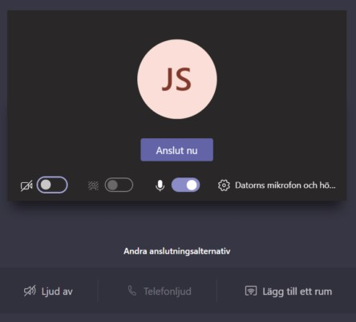
I den inbjudan du fått via e-post finns en länk med texten ”Klicka här för att delta i mötet”
När man klickar på länken kan man välja att ansluta via app (om du har detta) eller via webbläsare.
Om du kommit så långt kommer din skärm att visa
För att få ett bra och levande möte rekommenderar vi alla att slå på sin kamera.

Din synlighet och mikrofon
Vi hoppas kunna ha intressanta diskussioner och samtal även om det är på lite annat vis denna gång. Dock önskar vi att du stänger av din mikrofon då du inte talar.
På nedan bilder visas hur man sätter på/stänger av både mikrofon och kameran.

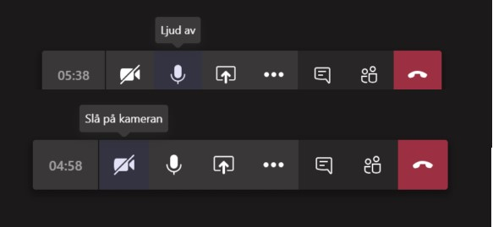

Chatt och övriga uppmaningar
För att mötet skall kunna genomföras på ett så smidigt sätt som möjligt har vi satt upp ett antal generella förhållningssätt.

Chatt
Vi kommer under mötet att använda oss av chatten för den som vill att erhålla ordet.
Det är bra att genom hela mötet ha chattfönstret uppe.
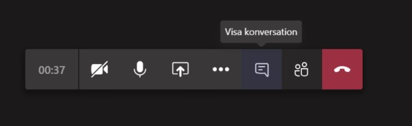
Chatten får du tillgång till genom att klicka på knappen ”visa konversation” i panelen på skärmen. Här kan du skriva din fråga.

Handuppräckning
Vill du säga något så räck upp handen för att begära order. Tänk på att sätta på mikrofonen när du fått ordet.
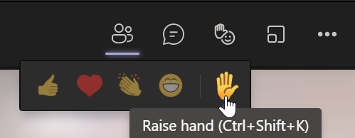

Vi kommer även presentera samtliga dokument på så kallad ”delad skärm”

Att tänka på under mötet
Jag vill begära ordet: Skriv ditt namn i chatten, du kommer då att hamna i en talarlista och ordet tilldelas i turordning.
Jag har en ordningsfråga: Skriv ”ordningsfråga” i chatten. Vid ordningsfråga får du alltid förtur i talarlistan.
Jag behöver teknisk support: Ring 070-567 28 86 / Jonas Pettersson.

Varmt välkommen till Wärnamo Sportklubbs föräldramöte

Jeanette Jarl Ågren
Ordförande

